**Proiect cofinanțat din Fondul Social European prin “Programul Operațional Capital Uman 2014-2020”**

**Axa prioritară 3:** “Locuri de muncă pentru toți”

**Prioritatea de investiții 8.i:** Accesul la locuri de muncă pentru persoanele aflate în căutarea unui loc de muncă și pentru persoanele inactive, inclusiv pentru șomerii de lungă durată și pentru persoanele cu șanse mici de angajare, inclusiv prin inițiative locale de angajare și sprijin pentru mobilitatea forței de muncă

**Obiectivul Specific 3.1:** Creșterea ocupării șomerilor și a persoanelor inactive, cu accent pe șomerii de lungă durată, lucrătorii vârstnici (55-64 ani), persoanelor cu dizabilități, persoanelor cu nivel redus de educație

**Obiectivul Specific 3.4:** Îmbunătățirea nivelului de competențe, inclusiv prin evaluarea și certificarea competențelor dobândite în sistem non-formal și informal al șomerilor și persoanelor inactive, cu accent pe șomerii de lungă durată, lucrătorii vârstnici (55-64 ani), persoanelor cu dizabilități, persoanelor cu nivel redus de educație

**Titlul proiectului:** **RESTART - O noua sansă pentru șomeri și persoane inactive**

**Număr de identificare al contractului:** **POCU/1080/3/16/157575**

**Beneficiar: FEDERAȚIA PATRONATELOR ÎNTREPRINDERILOR DE LA MICI LA MARI (FPIMM)**

**RAPORT DE ANALIZĂ STADIU PRIVIND EVOLUȚIA PROFESIONALĂ A GRUPULUI ȚINTĂ DUPĂ FINALIZAREA PROIECTULUI POCU 157575**

În perioada de sustenabilitate a proiectului **RESTART - O noua sansă pentru șomeri și persoane inactive, POCU/1080/3/16/157575,** a fost aplicat un chestionar tuturor persoanelor din grupul țintă la proiectului recrutate de către Federația Patronatelor Intreprinderilor de la Mici la Mari, pentru a măsura evoluția acestora după finalizarea proiectului.

La sondaj au participat un număr de 81 de persoane din care, 60 femei și 21 bărbați. Procentual, numărul participanților de genul feminin este de 74,1%, iar la celor de genul masculin este de 25,9%.

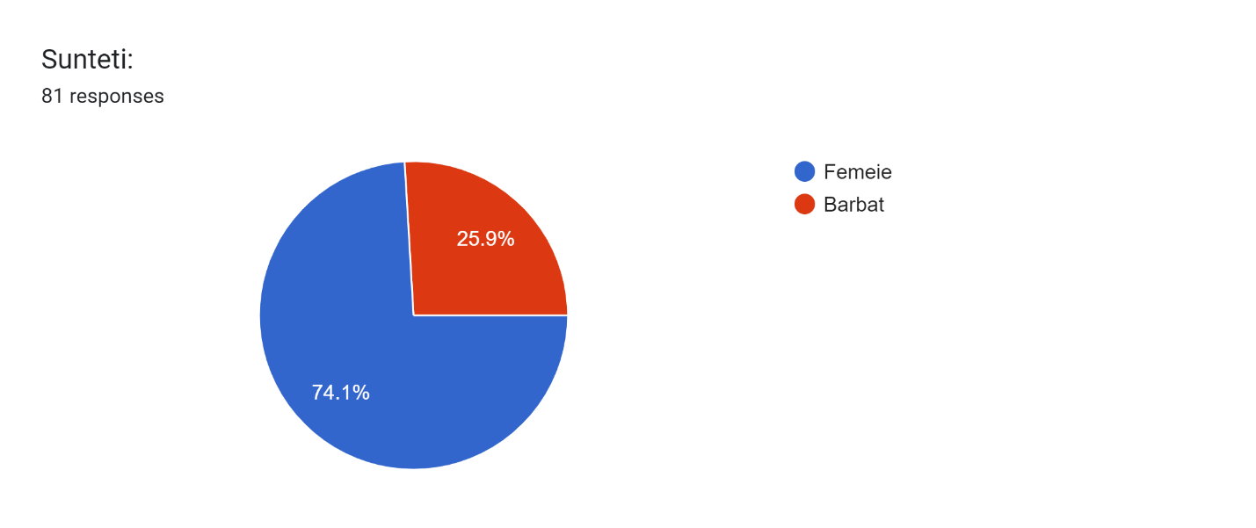

Din punct de vedere al ultimei activități la care au participat, un procent de 90,1% au participat la activitatea de Mediere, 4,49 % au participat la cursurile de formare profesională, iar 2,5% la Informare și consiliere/ Evaluare completențe profesionale.

Forms response chart. Question title: 1. Care este ultima activitate din cadrul proiectului la care ati participat?*
. Number of responses: 81 responses.

Din totalul participantilor la acest proiect (81 persoane), un procent de 49,4% s-au angajat ca urmare a participării la activitățile proiectului.

Forms response chart. Question title: 2. In urma participarii la activitatile proiectului ati reusit să vă angajați?
. Number of responses: 81 responses.

Legat de percepția respondenților despre evoluția profesională prin participarea la proiectul **RESTART - O noua sansă pentru șomeri și persoane inactive,** un procent de 93,8% consideră că au evoluat profesional.

Forms response chart. Question title: 3. Considerati ca ați evoluat profesional prin participarea la acest proiect?*
. Number of responses: 81 responses.

În ceea ce privește, ocupabilitatea pe piața muncii , din cei 81 de respondenți, 42% au afirmat că în prezent sunt angajați.

Forms response chart. Question title: 4. În prezent sunteți angajat (ă)?
. Number of responses: 81 responses.

După finalizarea proiectului, din cei 81 de respondenți la chestionar, 98,8% au participat la activitatea de informare și consiliere, iar restul nu au participat la nicio activitate.

Forms response chart. Question title: 5. Dupa finalizarea proiectului, ati participat la alte activitati de dezvoltare profesionala?
Daca DA, care sunt acestea?. Number of responses: 81 responses.

Un procent de 88,9% dintre respondenți sunt interesați să participe în viitor și la alte cursuri de formare profesională, 8,6% nu știu, iar 2,5% nu doresc.

Forms response chart. Question title: 5. Doriți ca în viitor să participați și la alte cursuri de formare profesională?
. Number of responses: 81 responses.

Intocmit,

Liana-Claudia Jurge

Manager proiect